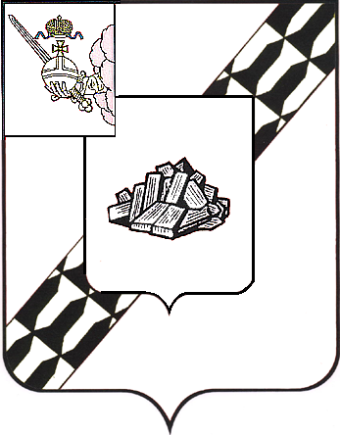

АДМИНИСТРАЦИЯ УСТЮЖЕНСКОГО
МУНИЦИПАЛЬНОГО ОКРУГА
ВОЛОГОДСКОЙ ОБЛАСТИ

ПОСТАНОВЛЕНИЕ

от 19.06.2025 № 839
г. Устюжна

Об ограничении движения
автотранспорта 27 июня 2025 года

В целях обеспечения безопасности дорожного движения в период проведения культурно-массовых мероприятий, посвящённых Дню молодежи - 27 июня 2025 года, на основании статьи 38 Устава Устюженского муниципального округа Вологодской области
администрация округа ПОСТАНОВЛЯЕТ:

1. Ограничить движение автотранспорта с 18 час. 30 мин. до 21 час. 00 мин. 27 июня 2025 года на Торговой площади города Устюжна и подъездах к ней согласно временной схеме дислокации дорожных знаков (далее – схема) (прилагается).
2. Рекомендовать:
- отделению полиции «Устюженское» (по оперативному обслуживанию территории Устюженского муниципального округа) МО МВД России «Бабаевский» (Атрощенко И.М.) обеспечить охрану общественного порядка во время проведения мероприятия 27 июня 2025 года;
- ОГИБДД МО МВД России «Бабаевский» (Смирнов А.А.) оказать содействие в соблюдении требований установленных дорожных знаков согласно прилагаемой схеме;
- ММХ ООО «Импульс» организовать расстановку дорожных знаков 3.1 «Въезд запрещен» согласно прилагаемой схеме.
3. Опубликовать настоящее постановление в информационном бюллетене «Информационный вестник Устюженского муниципального округа» и разместить на официальном сайте Устюженского муниципального округа.

Глава Устюженского
муниципального округа Л.Р. Богданова
Приложение
к постановлению администрации
Устюженского муниципального округа
Вологодской области
от 19.06.2025 № 839

Временная схема дислокации дорожных знаков на Торговой площади
г. Устюжна 27 июня 2025 года с 18 час. 30 мин. до 21 час. 00 мин.

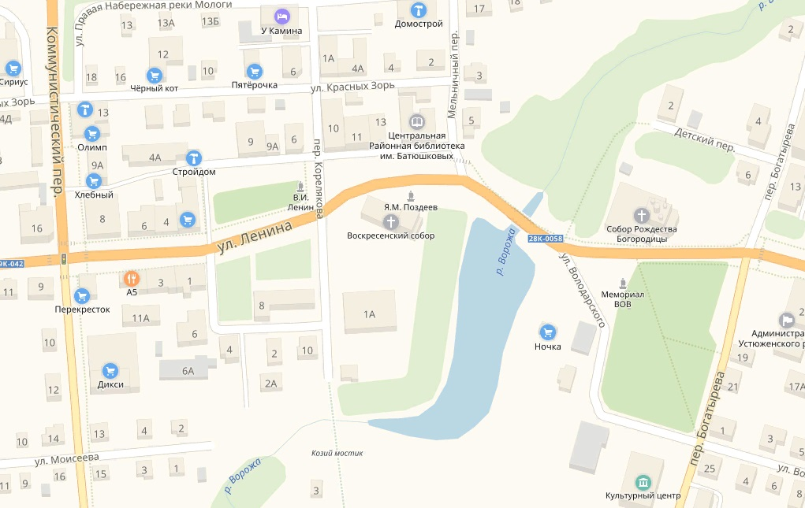
- места установки дорожных знаков

